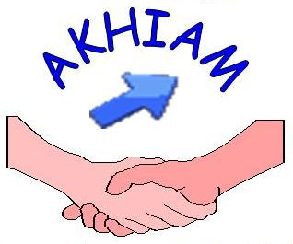

Année 2014

Hssain Ouzani président d’AKHIAM
Association AKHIAM pour le développement économique et soclal
Ksar Agoudal, Cercle d’Imilchil, Province de Midelt
Mail : akhiam2000@gmail.org

Rapport d’activités
Association AKHIAM pour le développement économique et social

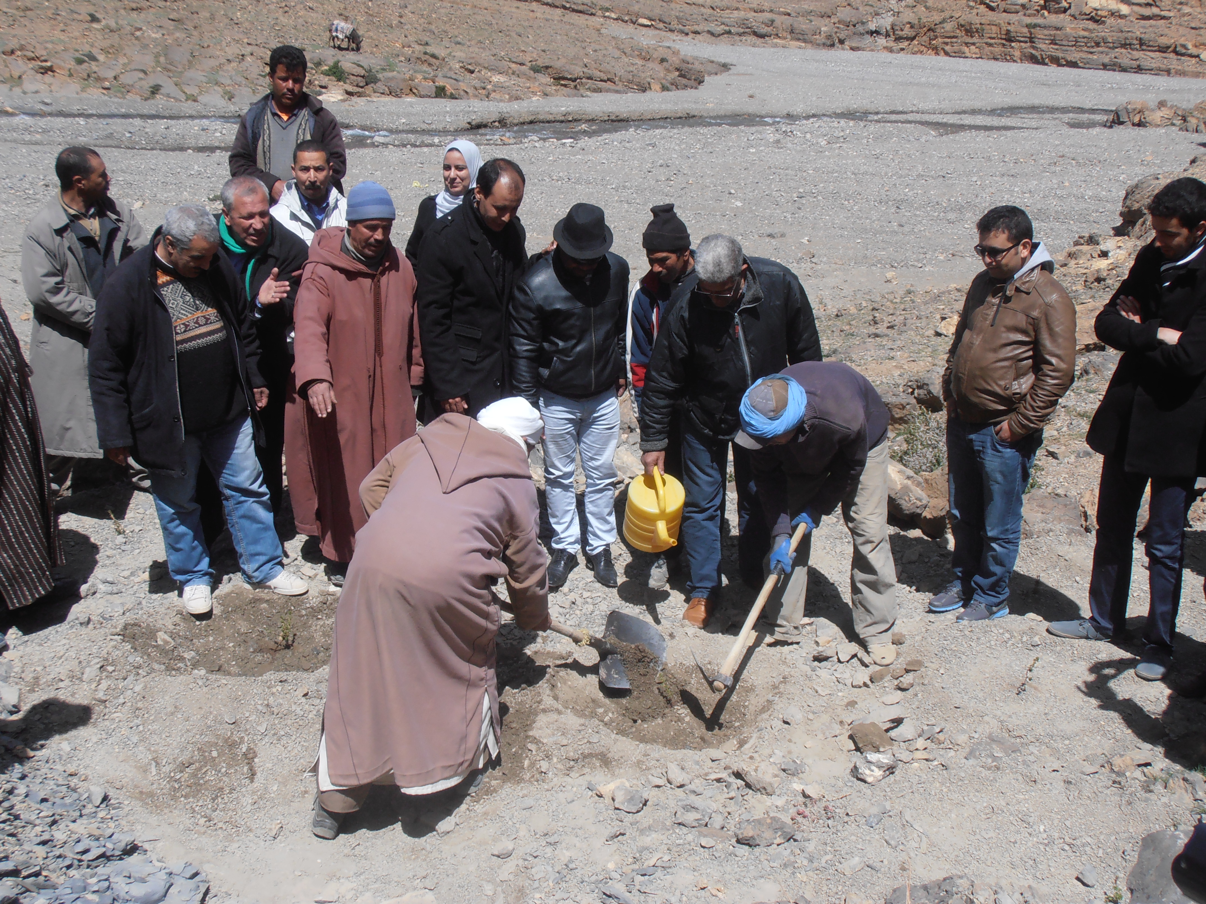

Introduction

L’association AKHIAM a célébré les 10 et 11 avril 2015 le 14ème anniversaire de l’association qui a permis de réunir les associations nationales et locales, les services techniques et la population autour de la question centrale de l’érosion. Cet anniversaire est aussi l’occasion de visualiser sur le terrain les projets réalisés par l’association.
AKHIAM profite en effet chaque année de cette occasion pour discuter avec la population des problèmes et des solutions à apporter pour le développement de la région. La planification des projets doit tout d’abord prendre en considération l’avis des villageois. La mobilisation de la population dans le cadre de l’approche participative nous semble pertinente. Cette méthode garantit une meilleure appropriation des projets par les villageois, qui sont inclus dans leur définition. Elle encourage les initiatives locales et créer une dynamique de partenariat entre tous les acteurs locaux.

Ce compte-rendu détaillera les différentes activités réalisées au cours de l’année 2014 et du premier trimestre 2015, le contenu des Journées d’ateliers du 10 et 11 avril et les résultats des ateliers de concertation organisés dans le cadre de cet événement.

Présentation des projets réalisés en 2014

Etat des lieux des avancées dans le cadre du projet de « Conservation des eaux et des sols au niveau du bassin versant d’Assif Melloul à Imilchil » (projet FEM)

Le projet de lutte contre l’érosion mené en partenariat avec le FEM en est à sa phase finale de réalisation. Les phases de mise en œuvre de solutions mécaniques ont permis l’aménagement de 4 ravins à Bouzmou (60 m3), Iboukhnane (90 m3) Ait Amer et Ait Ali Ouikkou (en cours) tandis que

Les réalisations entre mai 2014 et mars 2015 peuvent être résumées ainsi :
- la correction mécanique dans les ravins d’AIT AMER, ZARKANE et AIT ALI OUIKOU
- le développement de 3 pépinières à Rich, Tilmi et Agoudal pour la multiplication des plants d’épine-vinette et groseilliers
- la transplantation des boutures enracinées des groseilliers sauvage et épine vinette issues des souches par la méthode locale
- la transplantation des plantules d’épine-vinette issues de semis dans les sachets de pépinière d’un litre
- le reboisement du ravin de BOUZMOU (5000 plans prévus)
- la diffusion de l’approche mécanique et biologique de lutte contre l’érosion à travers la participation d’AKHIAM à des colloques sur les changements climatiques et l’organisation d’ateliers dans la région.
Alphabétisation et renforcement du préscolaire

AKHIAM a signé en fin 2014 deux conventions dans le domaine de l’alphabétisation. La première en partenariat avec l’agence nationale de l’alphabétisation représentée par la délégation du ministère de l’enseignement et de l’éducation de Midelt, concernant la mise en fonction de 18 classes d’alphabétisation avec 540 bénéficiaires. La deuxième convention a été signée par l’association et le ministère de l’artisanat et de l’économie sociale et solidaire. Elle cible 300 artisanes réparties dans 8 classes.
Les deux programme ont démarré vers fin novembre 2014 par une session de formation de trois jours organisée par l’association au profit des 23 animatrices chargées d’assurer les apprentissages dans les 26 classes. Le but de la formation est de leur fournir les compétences nécessaires et de mettre les programmes sur de bons rails.
Dans une démarche proactive, et pour éviter la reproduction de l’analphabétisme, l’association essaie d’encourager la scolarisation et surtout le préscolaire. C’est pour cela, qu’il a signé une troisième convention, cette fois-ci, avec l’entraide nationale pour assurer le fonctionnement de quatre jardins d’enfants dans le cercle d’Imilchil.
Ce projet consiste à distribuer des fournitures scolaires pour les enfants de ces jardins, des rémunérations au profit des éducatrices et d’un superviseur. Avec plus de 200 bénéficiaires, l’association essaie d’encourager le préscolaire dans les villages et assurer une meilleure qualité de l’enseignement.

Intégration de la femme dans le développement local

L’autonomisation de la femme rurale est la voie que l’Association Akhiam veut développer avec l’appui de l’UNIFEM à travers le projet de renforcement des capacités économiques des femmes. Ce projet comprend d’abord l’élaboration d’un diagnostic sur les filières agricoles potentielles pour initier des projets d’investissement à gérer par des groupements de femmes de la zone. Les trois filières identifiées (pâtisserie, tissage et œufs « Baldi »), ont fait l’objet d’un business plan.
Le volet suivant a été l’identification des groupes leader au niveau de 2 Communes (Imilchil et Bouzmou), puis l’organisation de 3 sessions de formation au profit des femmes leader (approche genre, droits humains et leadership féminin) et des visites d’échanges à Ouarzazate et Casablanca au profit de 18 femmes

En 2014, l’Association AKHIAM a réalisé les activités suivantes :
L’organisation d’une Caravane du Livre avec des femmes étrangères pour favoriser l’échange d’expériences interculturel ;
L’équipement de l’unité de production et de vente de pains et pâtisserie à Imilchil ;
L’équipement de l’unité de conditionnement et d’emballage des œufs Baldi à Agoudal ;
La formation technique des membres de la coopérative TAMOUNTE pour la fabrication de biscuits ;
L’accompagnement à la commercialisation des œufs Baldi au démarrage.

Pour la suite du projet, qui a été prolongé jusqu’avril 2015, l’Association prévoit la formation en gestion administrative et financière et la visite d’une unité de poulaillers pour les femmes bénéficiaires du projet dans le courant du mois d’avril.

Accompagnement économique et juridique des femmes du Haut-Atlas Central

L’Association a mis en œuvre entre novembre 2014 et février 2015 un projet d’accompagnement économique et juridique en faveur des femmes de la vallée cofinancé par le Fonds Canadien des Initiatives Locales (FCIL). Ce projet a permis notamment :
- La formation des animatrices d’alphabétisation sur les Droits, l’approche Genre et la lutte contre les mariages précoces
- Formation des élus et acteurs associatifs sur le même sujet,
- Sensibilisation dans les villages pendant 15 jours
- Mise en place de 2 numéros d’écoute et de conseil
- Formation de 3 groupes de femmes sur la mise en œuvre de coopératives féminines.

Projets jeunesse

Les projets axés sur la Jeunesse concernent deux activités principales :
- 2 chantiers de jeunes ont eu lieu en août au Ksar Agoudal.
Le 1er chantier a rassemblé 7 jeunes girondins et 7 jeunes locaux pour l’entretien et les réparations des infrastructures (fenêtres, portes etc) d’Agoudal et Timaryine.
Le 2ème chantier a permis de faire participer 30 jeunes locaux à la construction de 120 m3 de gabions et murettes en pierres sèches dans le ravin ZARKANE.

- Le Forum des Jeunes qui s’est déroulé le 30 août 2014 a rassemblé les jeunes locaux de la région qui ont débattu des problèmes qui touchent leur région et ont proposé des solutions à mettre en œuvre qui permettront la construction de projets futurs.

Tourisme durable et solidaire
Dans ce domaine d’intervention, les principales réalisations de l’association en 2014 sont les suivantes :
- L’accompagnement de séjours solidaires, en particulier avec Delta Evasion ;
- L’organisation du 1er festival de parapente dans la vallée d’Imilchil avec l’accompagnement de l’Ecole Marocaine de Vol Libre et l’appui de la Fédération Royale Marocaine d’Aviation Légère et Sportive.

Plusieurs projets de développement de l’Ecotourisme dans la vallée ont été déposés auprès de bailleurs de fonds nationaux dans lequel il est prévu l’aménagement de circuits écotouristiques, l’installation de l’énergie solaire dans 2 structures d’accueil pilotes et la promotion de la Vallée en tant que destination écotouristique.

Perspectives

Parmi les projets pour 2015 qui ont fait l’objet d’une demande de cofinancement et pourraient débuter leur mise en œuvre courant 2015 :
- l’éducation à la citoyenneté pour les jeunes (programme MEPI) ;
- projet de construction d’un « Centre d’Excellence » à Bouzmou en partenariat avec l’Association AMANI ;
- Projet de « préservation de l’Environnement et promotion de l’écotourisme dans la vallée d’Imilchil et le plateau des lacs » déposé auprès du Ministère délégué à l’Environnement ;
- projet d’accompagnement scolaire en partenariat avec le Ministère de l’Education Nationale ;
- accompagnement et renforcement des capacités des jeunes filles et femmes vulnérables (appel à projet ADS-UE)
- projet de mise en place d’une pépinière locale en partenariat avec l’ANDZOA.

Résumé des Journées d’ateliers sur « ONG, services techniques et population pour la conservation des sols et la lutte contre les inondations »
Contexte général

A l’occasion de son 15e anniversaire, l’Association Akhiam a organisé des journées d’études autour de la problématique de l’érosion et les inondations sous le thème : « ONG, services techniques et population pour la conservation des sols et la lutte contre les inondations ». Cet événement qui s’est déroulé le 10 et 11 avril 2015 au siège social de l’Association au village d’Agoudal à Imilchil, a vu la participation de différents opérateurs publics concernés (Haut commissariat des Eaux et Forêt, l’Agence du Bassin Versant d’Oum Rbia, l’Office Régional de Mise en Valeur Agricole de Tafilalet, l’Agence de développement des Zones de Montagne, l’Agence Nationale de Développement des Oasis, la Faculté des Science de Meknès, les autorités locales, les conseils communaux relevant du cercles d’Imilchil) les représentants de la société civile, les communautés villageoise, les ONG partenaires et les médias.
La thématique choisie pour cette rencontre s’inscrit dans le cadre de ses actions de sensibilisation et de mobilisation des partenaires et des parties prenantes pour participer à la mise en œuvre des objectifs et des recommandations de la soixante huitième Assemblée Générale de l'ONU (A/RES/68/232) qui déclaré 2015 Année internationale des sols.

Contexte local

La région d’Imilchil située aux cimes du Haut-Atlas Oriental, point de partage d’eau en quatre bassins versants : Oum Errabia, ZiZ, Malouiya et Ghriss, est une zone connues par ses terrains très accidentés, sa géologie, ses caractéristiques climatiques très rudes et par la dégradation de son couvert végétal due aux pressions anthropiques, qui constitue un cas typique pour le phénomène de l’érosion hydrique. En effet, plusieurs études effectuées dans ce sens au Maroc, ont révélé que l’érosion hydrique touche 23 Millions ha, provoquant une dégradation spécifique des sols allant de 500 t/km²/an à plus de 5000 t/km²/an avec des pertes en sol de plus 10 t/ha/an dans le Haut Atlas. Ces chiffres dépassent de loin ce que la pédogenèse peut produire pour compenser ces pertes.
Les conséquences d’une telle dégradation se traduisent par une baisse des rendements des cultures, une réduction de la superficie des sols agricoles déjà peu arables et une accélération du taux d'envasement des réservoirs et des infrastructures hydrauliques en aval.
En plus de ce phénomène qui menace la vie des populations déjà vulnérable et nécessiteuse, la situation est aggravée par un taux de pauvreté très élevé, un taux d’analphabétisme qui dépasse 80% chez les femmes et 65.8% au total et un taux de scolarisation très faible. Ce qui met en danger le développement durable de ce territoire.
Face à a une telle situation, l’Association Akhiam s’est lancée dans un processus intégré d’amélioration des conditions de vie des populations à travers un ensemble de programmes qui ont mobilisé partenaires et acteurs locaux pour contribuer à l’atténuation des menaces qui engendrent des déséquilibres flagrants des écosystèmes locaux. Actuellement l’association est en cours de réalisation d’un projet intégré de lutte durable contre l’érosion hydrique en partenariat avec le PNUD, HCEFLCD, l’Agence du Bassin hydraulique d’Oum Errabia, les conseils communaux de la région, l’Association SENS, la Faculté des Sciences de Meknès et l’INRA.
Les ateliers organisés à l’occasion de son 15e anniversaire sur la conservation du sol est le démarrage d’un chantier de réflexion et de planification participative visant à faire des collectivités territoriales du haut Atlas Oriental un laboratoire d’opérationnalisation d’une gouvernance participative assurant la convergence et la synergie entre les différents intervenants pour faire de ce territoire un modèle de développement économiquement viable, socialement équitable et écologiquement vivable.

Déroulement des travaux de la rencontre

- Journée d’ateliers du 10 avril 2015 :

Cette journée a commencé par des visites de terrain pour partager les expériences de l’association dans la lutte antiérosives et ses initiatives d’accompagnement socio-économiques contre la précarité, après quoi les participants se sont rendus au siège de l’Association pour assister à débattre autour des exposés et des communications des partenaires et des opérateurs qui se sont déroulés comme suit :

- Diagnostic de l’état de l’environnement de la région (Lhou MARGHINE, Association Akhiam):
Cette intervention a mis l’accent sur la vulnérabilité des écosystèmes de la région, et a présenté les programmes et les actions entreprises par l’association et ses partenaires dans le domaine de la lutte mécanique et biologique contre l’érosion et les mécanismes d’accompagnement socio-économique (AGR etc) et sensibilisation mis en place.

- Présentation Agence du Bassin Versant Oum Er-Rabia
Le représentant de l’Agence a présenté les résultats de l’étude effectué par cet organisme sur bassins d’Assif Melloul, ses objectifs et les types d’aménagements correctifs proposés.

- Présentation du projet FEM: conservation et fixation des sols dans la vallée Assif Melloul (Mohamed Moussaoui)
Cet exposé a présenté les causes et les mécanismes de lutte contre l’aggravation du phénomène d’érosion dans son ensemble. Ensuite, il a expliqué la démarche mécanique et biologique adoptée dans le cadre du projet d’Akhiam soutenu par le FEM.

- Présentation des résultats d’une recherche effectuée par A. Hafid , doctorant de la Faculté des Sciences de Meknès
Une prise de parole de M. Y. Ouadjane a permis de rappeler tout d’abord le cadre de partenariat avec la FAC des Sciences de Meknès (choix des plantes et objet d’étude). Ensuite, M. A. Hafid doctorant à la faculté de Meknès a présenté le bilan et perspectives de la recherche effectuée sur l’épine vinette et le groseillier sauvage.

- Présentation du projet de renforcement des capacités des femmes (B. Jaafar)
La problématique du Genre dans la région et l’origine du partenariat entre AKHIAM et l’ONU-FEMMES dans le cadre du Fonds pour l’Egalité des Genres (FGE) a tout d’abord été présenté au public. Ensuite, M. Jaafar a détaillé l’identification et le choix des filières des AGR et les différents partenaires qui ont contribué à la réussite du projet.

- Résultats des discussions et débats de la 1ère journée
- Nécessité de renforcer les capacités institutionnelles des communes et des acteurs de la société civile de la région
- Nécessité d’adopter et de mettre en œuvre une stratégie d’aménagement de territoire susceptible de faire de la région une destination du tourisme durable (éco-tourisme ; géotourisme ; spéléo tourisme ; tourisme solidaire, etc.
- Renforcer l’éducation et la sensibilisation aux problématiques de la dégradation de l’environnement et de la gestion durable des sols dans les écosystèmes du Haut-atlas oriental ;
- Mettre en place des mécanismes capables de fédérer les stratégies sectorielles et d’assurer une gouvernance territoriale participative ;
- Faire bénéficier les populations locales de mécanismes d’appui financier dans le cadre des paiements des services écologiques pour alléger la pression menaçant la biodiversité et le fonctionnement des écosystèmes de la région
- Promouvoir l’utilisation aux énergies renouvelables (biodiesel ; biogaz, énergie solaire…) ;
- Lutter contre le surpâturage et le déboisement qui aggravent la dégradation des sols et accentuent les éboulements, l’envasement des barrages en aval et leurs effets sur les terrains agricoles et sur les infrastructures routières ;
- Promouvoir la recherche et développement dans la région en impliquant davantage d’institution compétentes ;
- Nécessité de Renforcer l’intervention des services des eaux et forêts en amont des quatre bassins versants de cette région et particulièrement le reboisement et la lutte antiérosive.
- Promouvoir le développement et la création d’AGR dans des filières à haute valeur ajoutée (PAM ; pisciculture ; Tourisme durable ; services …) ;
- Mettre en place de barrages collinaires au niveau des ravins en amont des bassins versants en question ;
- Généraliser l’expérience de l’Association Akhiam dans la lutte mécanique et biologique antiérosive tout au long du bassin versant d’Assif Melloul ;
- Renforcer les infrastructures et les services de base dans la région et particulièrement la santé, l’éducation et les infrastructures routières.
- Actualiser l’arsenal juridique régissant le statut foncier et la domanialité des terrains collectifs de manière à garantir une gestion durable des écosystèmes de la région.

- Journée d’atelier du 11 avril 2015 :

La matinée de la 2e journée a été consacrée à la présentation et discussions en plénière des deux communications restantes, l’après-midi aux ateliers de réflexion et de planification.
- Présentation des Eaux et Forêts
La présentation a débuté par un exposé des causes et définition de l’érosion ; une étude d’aménagement des bassins versants du ZIZ Ghris, les techniques d’aménagement (seuils en pierres sèches, seuils en gabions, seuils grillagés) et les axes d’intervention. Il a aussi montré les résultats de l’action du DPEFLCD de Midelt dans la lutte contre l’érosion et la désertification (2013-2014) avec parmi les actions, le reboisement de 200 Ha, la régénération, l’entretien et la correction mécanique et les plants fruitiers. Enfin, le plan triennal (2015-2017) a été présenté concernant l’aménagement du bassin ZIZ et la restauration de la cédraie d’Ait Yahya, avec des budgets respectifs de 1 180 000 DH et 3 200 000 DH.

- Présentation de l’ANDZOA
Le Directeur de l’ANDZOA a présenté la vision et le domaine d’action de l’Agence, objectifs et ses perspectives; en particulier pour le développement durable des zones oasiennes qui nécessite l’adoption de stratégies adaptées au contexte local fédératrices de tous les acteurs.

- Résultats des travaux des ateliers de concertation et planification
Deux ateliers de réflexion et de planification ont été organisés avec la participation des communautés villageoises des collectivités territoriales relevant du cercle d’Imilchil, en plus des invités et les représentants de différents services publics, des ONG, des coopératives locales , et des médias. Chaque atelier a travaillé sur les problématiques de l’un ou l’autre des deux bassins versants cibles : Assif Melloul » et « Ziz ». Parmi les objectifs et attentes assignés à cette séance :
- Partage des expériences et des idées des participantes et participants dans le domaine de la conservation des sols et la gestion rationnelle des ressources naturelles ;
- Identifier et cartographier les ravins et les zones à haut risque en matière de friabilité des sols et d’érosion des terrains et leur vulnérabilité eu égard aux éboulements et aux inondations sur la base de l’observation et constats des représentants de chaque douar ;
- Lister les actions et mesures prioritaires et préventives pour lutter contre le fléau de l’érosion et des inondations qui causent annuellement des dégâts énormes en amont des deux bassins ;
- Proposer des alternatives susceptibles d’améliorer les conditions de vie des communautés du territoire du haut-atlas oriental et d’harmoniser les équilibres et le fonctionnement de ses écosystèmes.
Les résultats du partage et discussion des travaux de groupes des 2 ateliers en séance plénière peuvent être récapitulés dans le tableau suivant :

Dysfonctionnements et menaces | Solutions et alternatives proposées | Actions à mener
-12 Ravins à haut risque détruisent annuellement les ponts et la routes reliant les différentes localités de la vallée Assif Melloul à Tinghir ;  -4 grands ravins inondent fréquemment et érodent violemment les terrains pastoraux et agricoles de plusieurs Douars ;  -34 ravins et ravines impactent les terrains agricoles des douars suivant :  - Bouzmou : 3  - Tissila : 3  - Sountat : 16  - Ihoudine : 8  - Ait ali Oukou : 4  -Des dizaines de ravins et ravines menacent douars relevant du Bassin versant du haut Ziz et détruisent de longs tronçons de routes en amont de ce bassin ;  -Terrain pastoraux et domaines forestiers de la vallée sont menacés continuellement par la pression anthropique et le phénomène de ravinement ;  -Les PAM et la biodiversité est surexploité anarchiquement ;  - Absence de programmes et d’actions de reboisement et de mise en défense des parcours et domaines menacés ;  - Les cultures dominantes sont peu rentables et les terrains arables sont de petites dimensions et d’une grande vulnérabilité vis-à-vis de l’érosion ;  - Le statut foncier et la domanialité forestière sont parmi les principales causes de la gestion irrationnelle des écosystèmes de la vallée ;  - Méconnaissance de l’état de la biodiversité et dysfonctionnement des écosystèmes des bassins versants cibles ;  - Absence de programmes de reboisement dans la vallée Assif Melloul ; | - Corrections mécaniques et biologiques en amont des bassins versants de la région ;  - Mise à niveau des infrastructures routières et assurer le désenclavement de la vallée Assif Melloul et du haut Ziz tout au long de l’année ;  - Atténuer les risques des inondations tout en tirant profit des eaux des crues ;  - Elaborer des stratégies intersectorielles créatives territorialisées en concertation avec les populations locales susceptible de faire de la zone un territoire de projet de développement durable;  - Instaurer des périodes de repos biologique dans la gestion des parcours pastoraux ;  - Créer des mécanismes d’appui en matière du fourrage et du bois de feu ;  - Promouvoir l’utilisation des sources d’énergie alternatives dans le chauffage et la cuisine ;  - Promouvoir l’autonomisation des familles et le développement d’une économie sociale et solidaire ;  - Aménager le territoire pour augmenter son attractivité et sa compétitivité en matière du tourisme durable ;  - Diversifier les revenus des populations à travers la valorisation des produits de terroir et le patrimoine naturel et culturel d’Imilchil ;  - Promouvoir la recherche scientifique pour explorer et documenter les potentialités et le patrimoine naturel et socio- culturel de la région ;  - Actualiser et mettre à jour la réglementation forestière et mettre en application la réglementation environnementale.  - Assurer le suivi et le contrôle des carrières, l’exploitation des PAM et le pâturage de manière à garantir la durabilité des ressources forestière des bassins en question; | -Chantier de construction de seuils en gabion dans les sites identifiés et prioriser les ravins qui constituent un danger commun à la plupart des douars ;  -Construction de digues de barrages collinaires dans d’autres ravins à savoir :  - Aqqa n nnig ougdal ;  - Agouni nouakdim ;  - Aqqa n sounattat ;  - Tanaâourt n tilmi.  - Assurer le désenclavement de la région pendant les périodes des neiges et des pluies torrentielles en mettant en place un service de Travaux Public ;  - Assurer la réussite et l’extension de l’expérience d’Akhiam en matière de la conservation des sols et lutte contre l’érosion hydrique ;  - Créer d’avantage de coopératives dans les filières à haute valeur ajoutée ;  - Mettre en place un système d’appui à la scolarité et l’émulation de l’excellence ;  - Elaborer des documents d’aménagement de manière à désenclaver la vallée et à promouvoir le tourisme durable ;  - Mettre en place d’une antenne de recherche et développement des zones de montagne ;  - Faire un état des lieux de la biodiversité de la région pour inventorier les espèces rares et menacées ;  - Instaurer des programmes d’appui à la commercialisation des produits de terroir et mécanismes d’incitation pour l’utilisation durale des ressources naturelles ;  - Mettre en place un centre de formation et d’entrainement des athlètes sur les cimes d’Imilchil.  - Mettre en place des sites de pisciculture notamment de la truite fario.

